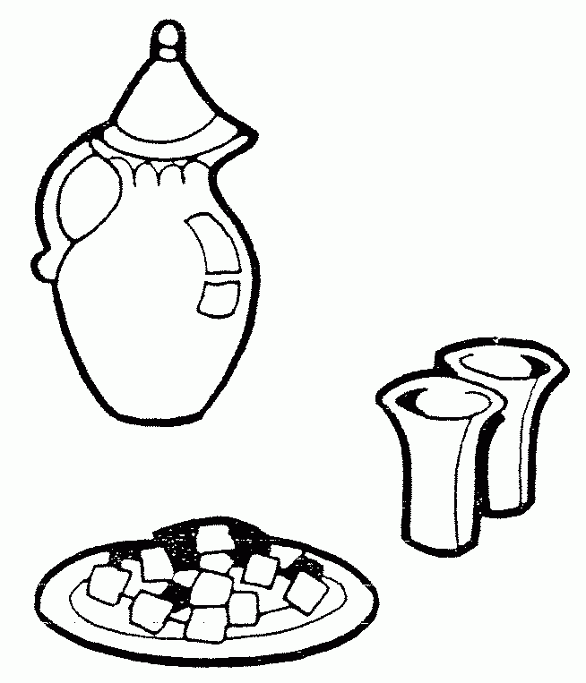
L i t u r g i e

Orde van dienst voor zondag 20 juni 2020 in de protestantse Zionskerk te Oostkapelle. 1ste zondag van de Zomer. Dienst van Schrift en Tafel. Liturgische kleur: groen. Voorganger: ds. Ph.A. Beukenhorst. Ouderling van dienst is Sjoerd Blaas. Muzikale medewerking van Rinus Jobse op het orgel en Lian Jobse-Vonk met de dwarsfluit.

DIENST VAN DE VOORBEREIDING
- Muziek vooraf (orgel en dwarsfluit): variaties over Psalm 43 van Klaas Bolt
- Welkom en mededelingen door de ouderling van dienst
- Lied luisteren: Liedboek Psalm 126.a.: 1, 2 en 3 – ‘Als God ons thuisbrengt’
- Inleiding en Liturgische opening met meegesproken bemoediging en groet
- Voor de kinderen: Lambertus, het Kerkschaap – Vaderdag

DIENST VAN HET WOORD
- Gebed bij de opening van de Bijbel / Bijbellezing: Marcus 4, 35 t/m 41
- Meditatieve muziek: ‘Adagio’ uit Sonata IV (Joh.Joachim Quantz)
- Korte preek

DIENST VAN DE TAFEL
- Lied luisteren of thuis meezingen: andere versie dan de gebruikelijke geloofsbelijdenis – ‘Ik geloof in God de Vader, die een Bron van vreugde is’
- Uitleg en praktische aanwijzingen – iedereen loopt mee naar voren
- Nodiging en Vredegroet
- Tafelgebed / Instellingswoorden / Onze Vader (bid mee)
- Delen van brood en wijn – volg de aanwijzingen van de diakenen
- Muziek: ‘Allegro’ uit Sonata IV (J.J. Quantz) – tijdens naar voren lopen
- Gebed nà de Maaltijd van de Heer

DIENST VAN DE HEENZENDING
- Slotwoorden
- Lied samen zingen: Liedboek 413: strofen 1 en 3 – ‘..open uwe Vaderarmen..’
- Heenzending en Zegen (staande)
- Bij verlaten kerk: Let op de aanwijzingen en blijf afstand houden 1 ½ meter
- Uitgang collecten: 1. Noodhulp Kerk in Actie (via de Diaconie: NL45 RBRB 0845 0168 57); 2. PG Oostkapelle (NL38 RABO 0375 5191 57).
- Muziek: Variatie en Koraal over Halleluja, lof zij het Lam
- Groet aan de voordeur / Buiten koffiedrinken let op de 1 ½ meter

